Звіт
засідання фахової професійної спільноти вчителів хімії, біології та основ здоров’я Кременчуцької гімназії №3
20 вересня 2021 року було проведено засідання спільноти вчителів хімії, біології та основ здоров’я у формі практичного заняття з теми «Робота з електронним журналом».
Основне завдання зустрічі навчитися працювати з електронним журналом, освоювати сучасні технології, які покликані зробити нашу роботу простішою і зручнішою. Електронні журнали – кращий спосіб вирішення щоденних питань , пов’язаних з навчальним процесом – як для шкіл, так і для батьків учнів.
Консультант гімназії, учитель інформатики, Лелека Алла Олександрівна пояснила базові можливості класного електронного журналу, які дозволять визначити його необхідність в навчальному процесі, а потім провела практичне заняття за планом засідання:
- Створення додаткового стовпчика для оцінок.
- Як залишити посилання на відеоматеріал.
- Як відправити посилання на конференцію.

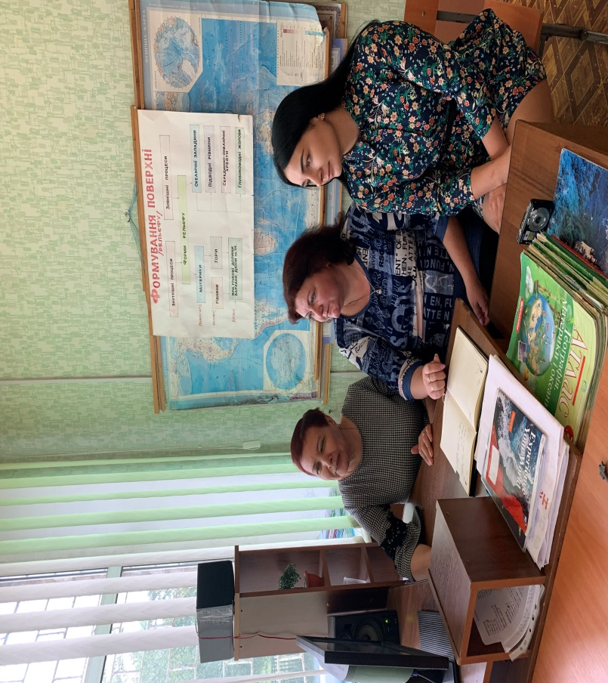

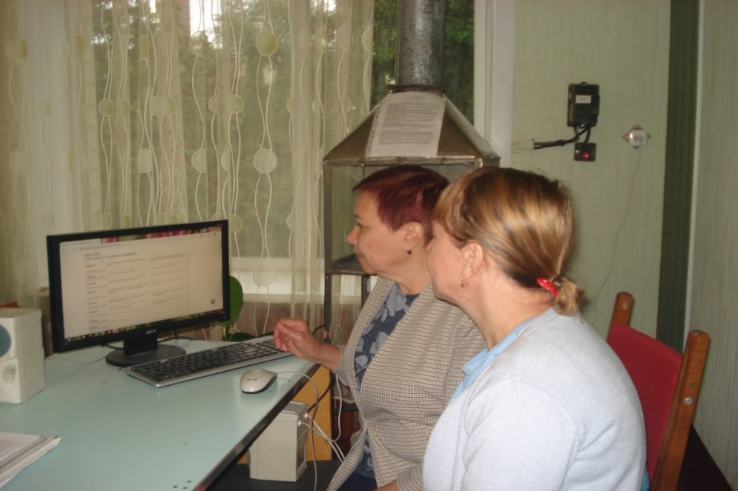

Закріплення отриманих знань на практиці

На засіданні фахівці мали змогу обмінятися перспективними думками та творчими ідеями. Керівник спільноти Кириченко Т.Г. зачитала рекомендації засідання.
Ми сподіваємося, що учасники заходу застосують знання, отримані на практичному занятті і зможуть їх використати у своїй роботі.

